2.5. Narození v jiném kraji

Místo narození v jiném kraji než v kraji bydliště, zapsalo při sčítání 2011 asi 1,8 mil. (17,4 %) obyvatel ČR. Počet a podíl osob, které se v průběhu života přestěhovaly do jiného kraje, se tedy v porovnání s rokem 2001 také téměř nezměnily.
Pozitivní bilance dlouhodobé mezikrajské migrace výrazně formuje především populaci Prahy a jejího zázemí, západních Čech a značné části středních a severních Čech; tj. vykresluje víceméně inverzní mapu k předchozí. Osoby s místem narození v jiném kraji představují 28,3 % obyvatel hlavního města, čtvrtinu obyvatel Středočeského kraje a více než pětinu v kraji Karlovarském a Libereckém. Moravské kraje obecně mají podíl osob narozených v jiném kraji ČR nižší – do 14 %, z českých krajů má podobně nízkou hodnotu jen kraj Plzeňský. Vůbec nejnižší podíl je v Moravskoslezském kraji – z jiného regionu zde pochází necelá desetina obyvatel.
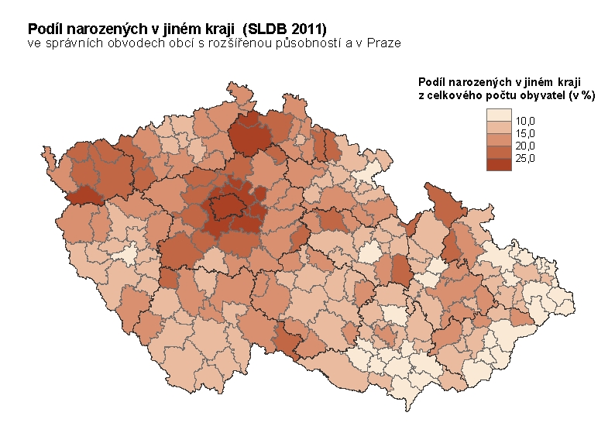
Osoby narozené v jiném kraji tvoří více než pětinu obyvatelstva v souvislém území v centrální části Středočeského kraje včetně Prahy, v západní polovině Libereckého kraje a ve větší části Karlovarského kraje se sousedícími oblastmi z kraje Ústeckého. Naopak jen několik málo SO ORP s takto vysokým podílem lze nalézt v jižních Čechách (Blatná, Dačice), ve východních Čechách (Vrchlabí, Pardubice), na pomezí Čech a Moravy a v oblasti Jeseníků (Králíky, Moravská Třebová, Jeseník, Rýmařov). Na ostatním území Moravy, Slezska, Vysočiny a také v Plzeňském kraji není takový mikroregion ani jediný.
Největší část představují osoby s místem narození v jiném kraji v mikroregionech nejbližšího okolí Prahy. V SO ORP Černošice dokonce obyvatelé pocházející z jiného kraje (44,1 %) početně převažují nad obyvatelstvem s místem narození v rámci kraje (42,6 %). Enormně vysoký podíl narozených v jiném kraji mají také SO ORP Říčany, Brandýs nad Labem-Stará Boleslav a Lysá nad Labem.

SO ORP s nejvyšším a nejnižším podílem narozených v jiném kraji k 26. 3. 2011
Nejvyšší hodnoty |  |  | Nejnižší hodnoty
SO ORP | podíl v % z počtu obyvatel |  | SO ORP | podíl v % z počtu obyvatel
Černošice | 44,1 |  | Jablunkov | 2,3
Říčany | 40,3 |  | Kravaře | 2,7
Brandýs n. L. - S. Boleslav | 37,6 |  | Třinec | 3,9
Lysá nad Labem | 30,4 |  | Valašské Klobouky | 4,7
Mariánské Lázně | 28,9 |  | Hlučín | 5,1
Česká Lípa | 28,6 |  | Český Těšín | 6,6
Praha | 28,3 |  | Hustopeče | 7,1
Nový Bor | 26,7 |  | Bohumín | 7,2
Neratovice | 26,2 |  | Frýdlant nad Ostravicí | 7,5
Český Brod | 26,1 |  | Opava | 7,7

Souvislá území, kde osoby narozené v jiném kraji tvoří méně než desetinu obyvatel, tvoří mikroregiony na jižní Moravě, při hranicích se Slovenskem od Uherského Brodu až po Jablunkov a v Moravskoslezském kraji v širokém prstenci kolem Ostravy. Ve čtyřech SO ORP v rámci těchto oblastí nedosahuje podíl dokonce ani 5 % obyvatel.

